KỶ NIỆM 93 NĂM NGÀY TRUYỀN THỐNG NGÀNH TUYÊN GIÁO CỦA ĐẢNG (01/8/1930 – 01/8/2023)

BÁC HỒ VỚI CÔNG TÁC TUYÊN GIÁO

Chủ tịch Hồ Chí Minh, lãnh tụ thiên tài của Đảng và dân tộc Việt Nam cũng chính là người đã khởi xướng, rèn luyện và để lại nhiều bài học quý báu cho đội ngũ những người làm công tác tuyên truyền, giáo dục, vận động quần chúng của Đảng.
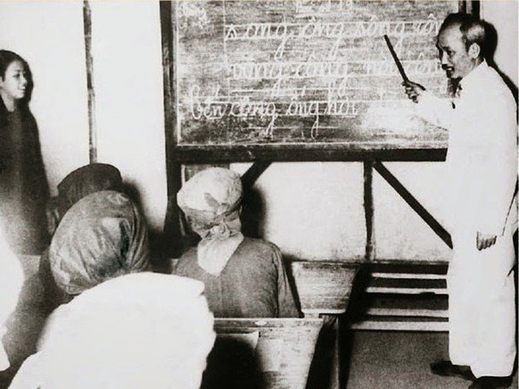
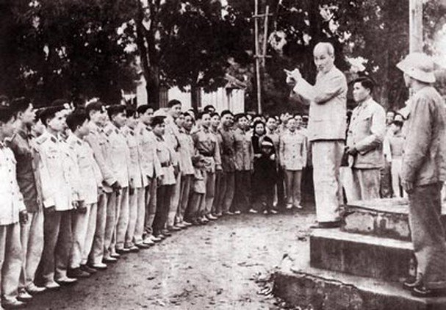

Trong hành trình suốt 30 năm đi tìm đường cứu nước, Bác Hồ đã là người tiên phong trong công tác Tuyên giáo. Năm 1919, Bác gia nhập Đảng xã hội Pháp. Năm 1920, Bác đã đọc tác phẩm của Lênin: “Sơ thảo lần thứ nhất những luận cương về các vấn đề dân tộc và thuộc địa” đăng trên báo L’ Humanité số ra ngày 17/7/1920. Tác phẩm này đã giải đáp cho Bác con đường giành độc lập, tự do cho đồng bào.

Thời gian này, Bác đã tìm cách thông qua hoạt động báo chí để tố cáo tội ác của thực dân Pháp gây ra cho nhân dân Đông Dương, tranh thủ sự ủng hộ của phong trào cộng sản và công nhân quốc tế, thức tỉnh tinh thần yêu nước của bà con Việt kiều và cũng qua họ tìm cách đưa một số tài liệu báo chí về nước bằng nhiều con đường khác nhau để giác ngộ tinh thần độc lập dân tộc của nhân dân ta.
Bác đã lựa chọn một số thanh niên tiêu biểu sang đào tạo tại Liên Xô, mở nhiều lớp bồi dưỡng chính trị ngắn ngày cho một số thanh niên ưu tú tại Quảng Châu (Trung Quốc), chuẩn bị đội ngũ cán bộ trở về nước để tổ chức hoạt động, đón thời cơ khởi nghĩa giành chính quyền.
Năm 1930, Đảng Cộng sản Việt Nam được thành lập. Cũng từ đây một số Ban của Đảng được ra đời. Trong đó Ban Tuyên giáo được ra đời ngày 1/8/1930, để tham mưu cho Trung ương và cấp uỷ trên các mặt công tác của Đảng.
Suốt chặng đường 86 năm thành lập, Ban Tuyên giáo của Đảng đã có những đóng góp to lớn vào công cuộc đấu tranh giành độc lập, đánh bại thực dân Pháp và đế quốc Mỹ, giải phóng miền Nam, thống nhất đất nước. Trong thời kỳ đổi mới hiện nay, ngành Tuyên giáo đã và đang đóng góp tích cực vào công cuộc công nghiệp hóa, hiện đại hóa đất nước, vì mục tiêu dân giàu, nước mạnh, xã hội dân chủ, công bằng, văn minh.
Sau khi cách mạng thành công, Bác đã căn dặn đội viên tuyên truyền xung phong: “Phải biết rõ mục đích tuyên truyền của mình và phải biết chịu kham khổ, phải biết nhẫn nại, chớ có lên mặt “quan cách mạng”.
Một lần khác nói chuyện với anh em cán bộ tuyên truyền Bác lại căn dặn: “Tuyên truyền, anh em nên chú ý một điều này nữa là bao giờ ta cũng tôn trọng sự thực. Có nói sự thực thì việc tuyên truyền của mình mới có nhiều người nghe. Ta chớ bắt chước những nước tuyên truyền tin chiến tranh quá sai lạc sự thực”. Trong công tác tuyên truyền liên quan đến chính sách đối ngoại, Bác nhắc: “Các báo và các ban tuyên truyền nên hướng dẫn lòng yêu nước và chí cương quyết cố giành độc lập hoàn toàn của đồng bào một cách ôn hoà, bình tĩnh có lợi cho ngoại giao…”.
Không chỉ vậy, Bác còn nhấn mạnh: Công tác Tuyên giáo phải xuất phát từ đường lối, chủ trương, chính sách của Đảng mà xác định nhiệm vụ, nội dung, phương pháp hoạt động; phải phục vụ đắc lực cho việc hoàn thành nhiệm vụ chính trị của Đảng ta, của dân tộc ta.

Tại Hội nghị Tuyên giáo miền núi, ngày 31/8/1963, Bác đã nói: “Nhiệm vụ công tác Tuyên huấn có thể chia ra hai mặt: một mặt là làm sao mưu lợi cho đồng bào; một mặt nữa là làm sao tránh được tệ hại cho đồng bào”. Để mưu lợi cho nhân dân và tránh tệ hại cho nhân dân, Bác chỉ rõ: Tính Đảng là nguyên tắc và nền tảng của công tác Tuyên giáo, nó bảo đảm cho các hoạt động Tuyên giáo của Đảng giữ vững lập trường giai cấp công nhân, phục vụ nhân dân; tính khoa học của công tác tuyên giáo phải luôn luôn xuất phát từ thực tế khách quan, từ quy luật phát triển của xã hội, lấy đó làm cơ sở giải thích cho nhân dân hiểu một cách có căn cứ khoa học những vấn đề thực tiễn cách mạng đặt ra, để từ đó, họ hành động tự giác, có hiệu quả. Bác còn chỉ rõ: Quá trình tiến hành công tác tuyên giáo phải đảm bảo tính chân thực, để nhân dân nhận thức đúng và hành động đúng đường lối của Đảng.
Trong cuộc đời hoạt động cách mạng của mình Bác Hồ luôn nêu một tấm gương sáng, một mẫu mực tuyệt vời về công tác Tuyên giáo phục vụ đắc lực nhiệm vụ chính trị của Đảng, phục vụ nhân dân, nêu cao ngọn cờ độc lập dân tộc và chủ nghĩa xã hội của Đảng, nêu cao ý chí của toàn Đảng, toàn dân, toàn quân ta trước vận mệnh đất nước.

Để hoạt động Tuyên giáo có hiệu quả, Bác đòi hỏi cán bộ Tuyên giáo phải nói và viết sao cho “phổ thông, dễ hiểu, ngắn gọn, dễ đọc”, làm cho người nghe, người đọc “hiểu được, nhớ được và làm được”. Bác còn đòi hỏi cán bộ Tuyên giáo phải có phong cách đi sâu, đi sát cơ sở, đến những mũi nhọn của mặt trận sản xuất và chiến đấu, nơi có phong trào khá và cả những nơi có phong trào kém, phát hiện và giải đáp được những vấn đề do cuộc sống đặt ra.
Bác nhấn mạnh: Chỉ có đi sâu vào thực tiễn đời sống xã hội thì mới tìm hiểu, đánh giá đúng thực chất tình hình công tác Tuyên giáo của địa phương, đơn vị, mới phát hiện được những vấn đề mới, nhân tố mới, những điển hình tốt, người tốt việc tốt để cổ vũ, biểu dương, nhân rộng, đồng thời vạch ra những hiện tượng, những biểu hiện sai trái để phê phán, uốn nắn nhằm đẩy mạnh việc phấn đấu hoàn thành các nhiệm vụ được giao.
Ngay cả những ngày ốm nặng và sắp đi xa, Bác vẫn dành thời gian làm việc với các đồng chí lãnh đạo Ban Tuyên huấn Trung ương nghe báo cáo tình hình chiến trường miền Nam, tình hình lũ lụt ở sông Hồng và không quên nhắc phải quan tâm việc phát hành loại sách: “Người tốt, việc tốt” để tuyên truyền, nhân rộng những điển hình tiên tiến trên các mặt sản xuất, chiến đấu trong cán bộ, đảng viên và nhân dân.
Học tập theo lời dạy của Bác, những năm qua, trên suốt chặng đường cách mạng, trong kháng chiến và kiến quốc, Đảng ta luôn khẳng định công tác Tuyên giáo có vai trò đặc biệt, là một lĩnh vực trọng yếu trong công tác lãnh đạo, tuyên truyền, giáo dục, động viên nhân dân và tổ chức nhân dân thực hiện nhiệm vụ cách mạng ở mọi thời kỳ, mọi chặng đường đất nước.
Những năm qua, trong công cuộc đổi mới, sự nghiệp công nghiệp hóa, hiện đại hóa đất nước đất nước nói chung, công tác Tuyên giáo đã không ngừng đổi mới, từng bước vươn lên hoàn thành tốt nhiệm vụ của mình, góp phần tích cực vào sự nghiệp xây dựng và bảo vệ Tổ quốc, củng cố niềm tin của nhân dân vào sự lãnh đạo của Đảng, cổ vũ các phong trào thi đua yêu nước, hành động cách mạng góp phần hoàn thành thắng lợi các mục tiêu phát triển kinh tế xã hội, đảm bảo quốc phòng – an ninh, xây dựng Đảng và các tổ chức trong hệ thống chính trị trong sạch, vững mạnh.
Trong công cuộc đổi mới vẫn gặp không ít khó khăn, thách thức, nhưng nhờ sự nỗ lưc của các cấp ủy đảng công tác tuyên giáo có những tiến bộ, đổi mới đáng kể, góp phần tích cực vào thực hiện thắng lợi các mục tiêu phát triển kinh tế – xã hội, quốc phòng – an ninh. Đặc biệt, công tác tuyên giáo đã triển khai nghiêm túc Cuộc vận động “Học tập và làm theo tấm gương đạo đức Hồ Chí Minh”.

Với phương châm công tác tuyên giáo bám sát nhiệm vụ chính trị, hướng về cơ sở, góp phần có hiệu quả vào giải quyết đúng đắn những vấn đề cấp thiết đặt ra ở cơ sở, tạo được sự chuyển biến thật sự về chất ở cơ sở xây dựng được các phong trào cách mạng của nhân dân ở cơ sở, đặc biệt ở vùng sâu, vùng xa, vùng cao, biên giới, vùng đồng bào dân tộc thiểu số, vùng đặc biệt khó khăn, công tác tuyên giáo sẽ hoàn thành tốt những mục tiêu và những nhiệm vụ mà Đảng bộ và nhân dân tin tưởng giao phó.
Tư tưởng của Bác, tấm gương đạo đức cách mạng của Bác và những lời dạy của Bác đã và đang tiếp sức cho những người làm công tác Tuyên giáo cả nước nói chung tiếp tục phấn đấu hơn nữa để hoàn thành xuất sắc nhiệm vụ của mình, góp phần xứng đáng vào công cuộc đổi mới của đất nước.
Nguồn: baonghean.

